[Each figure legend on a separate page.]

Fig. 1 Localização geográfica de onde foram coletadas as linhagens cianobacterianas.

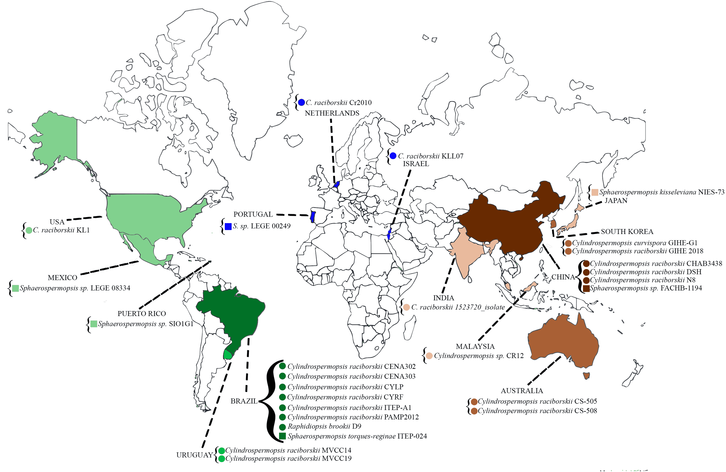

Fig. 2 (A) Árvore de Inferência Bayesiana baseada nas sequências de nucleotídeos do 16S rRNA de 37 linhagens de cyanobacterias. (B) Árvore filogenética de Máxima Verossimilhança baseada em 31 proteínas conservadas de 42 linhagens de cyanobacterias.

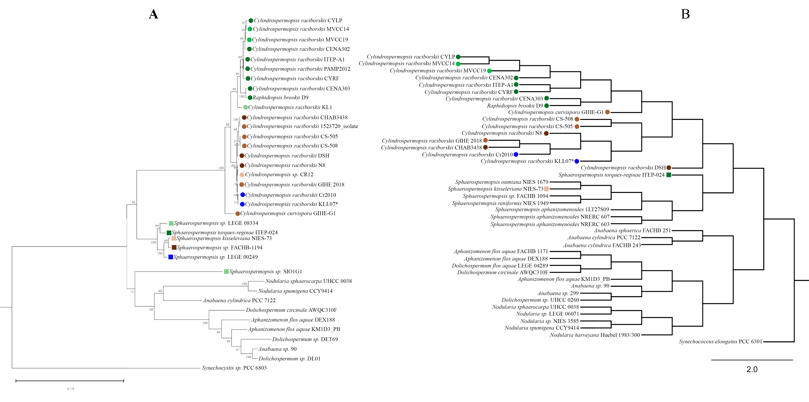

Fig. 3 Comparação da anotação automática de linhagens de Cylindrospermopsis raciborskii, linhagem de Raphidiopsis brookii D9 e linhagens de Sphaerospermopsis. Cada camada do círculo representa um genoma e cada parte da camada representa um subsistema. Os valores representam a porcentagem do subsistema da linhagem do genoma.

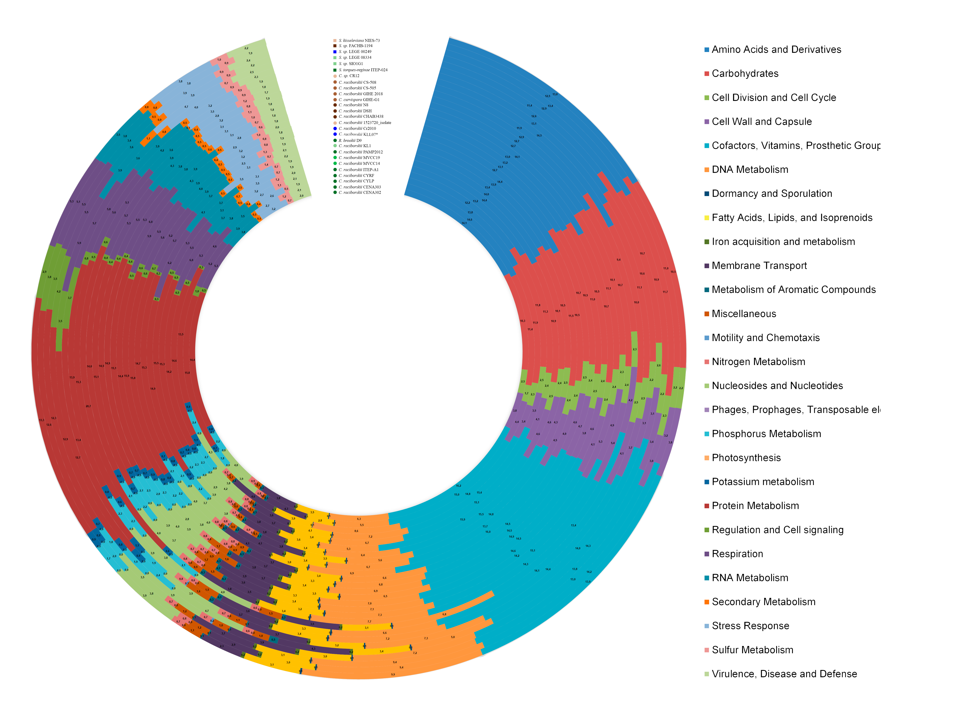

Fig. 4 Cluster de genes fixação de nitrogênio do grupo Sphaerospermopsis
Fig. 5 Cluster de genes fixação de nitrogênio do grupo Cylindrospermopsis

Fig. 6 Cluster de genes heterócito glicolipídio do grupo Cylindrospermopsis.

Fig. 7 Cluster de genes heterócito glicolipídio do grupo Sphaerosperrmopsis.
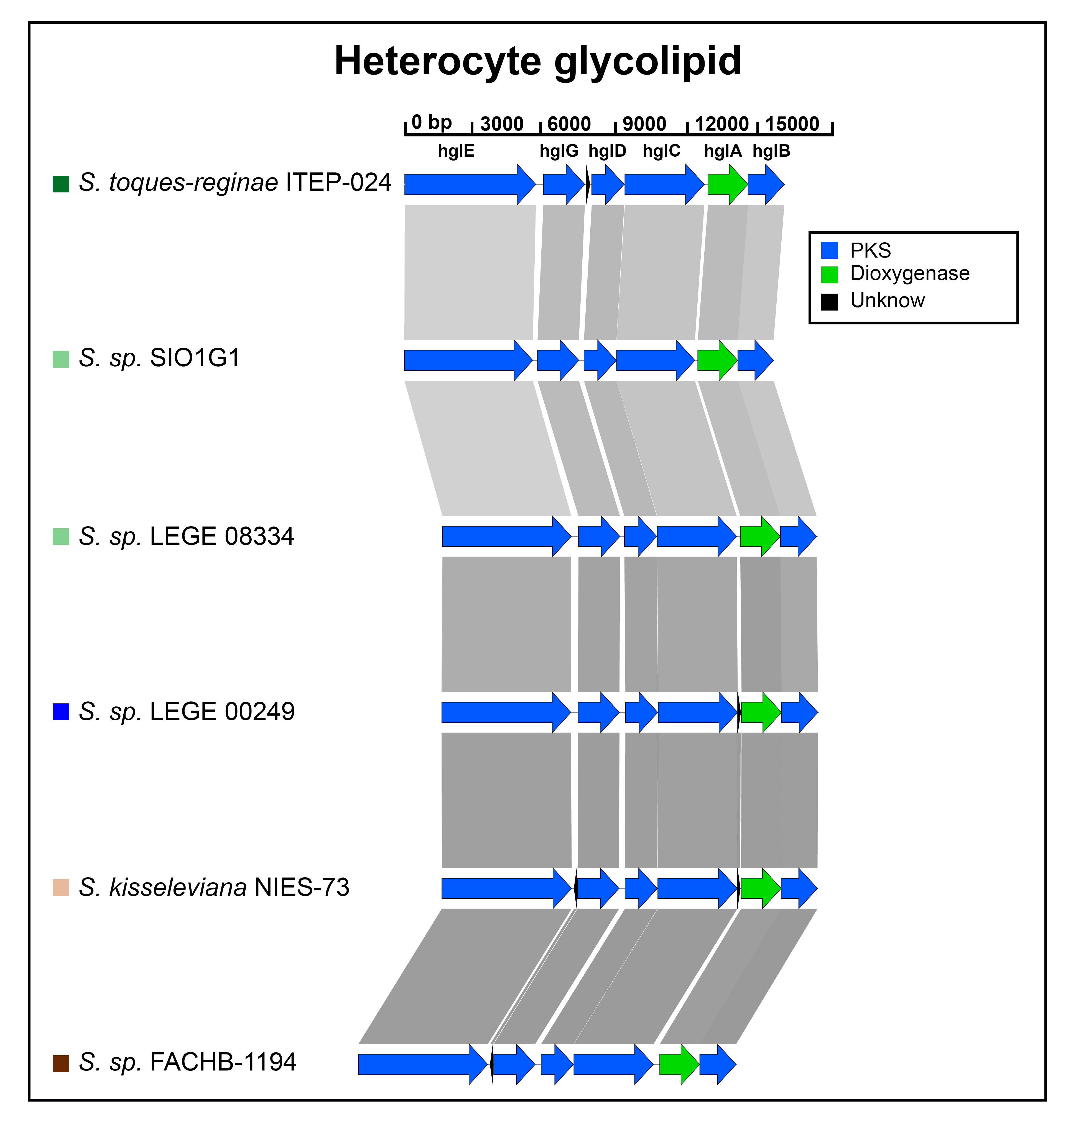

Fig. 8 Cluster de genes do antifúngico hassalidina (has) incluindo a S. torques reginae ITEP024 como a única deste gênero.
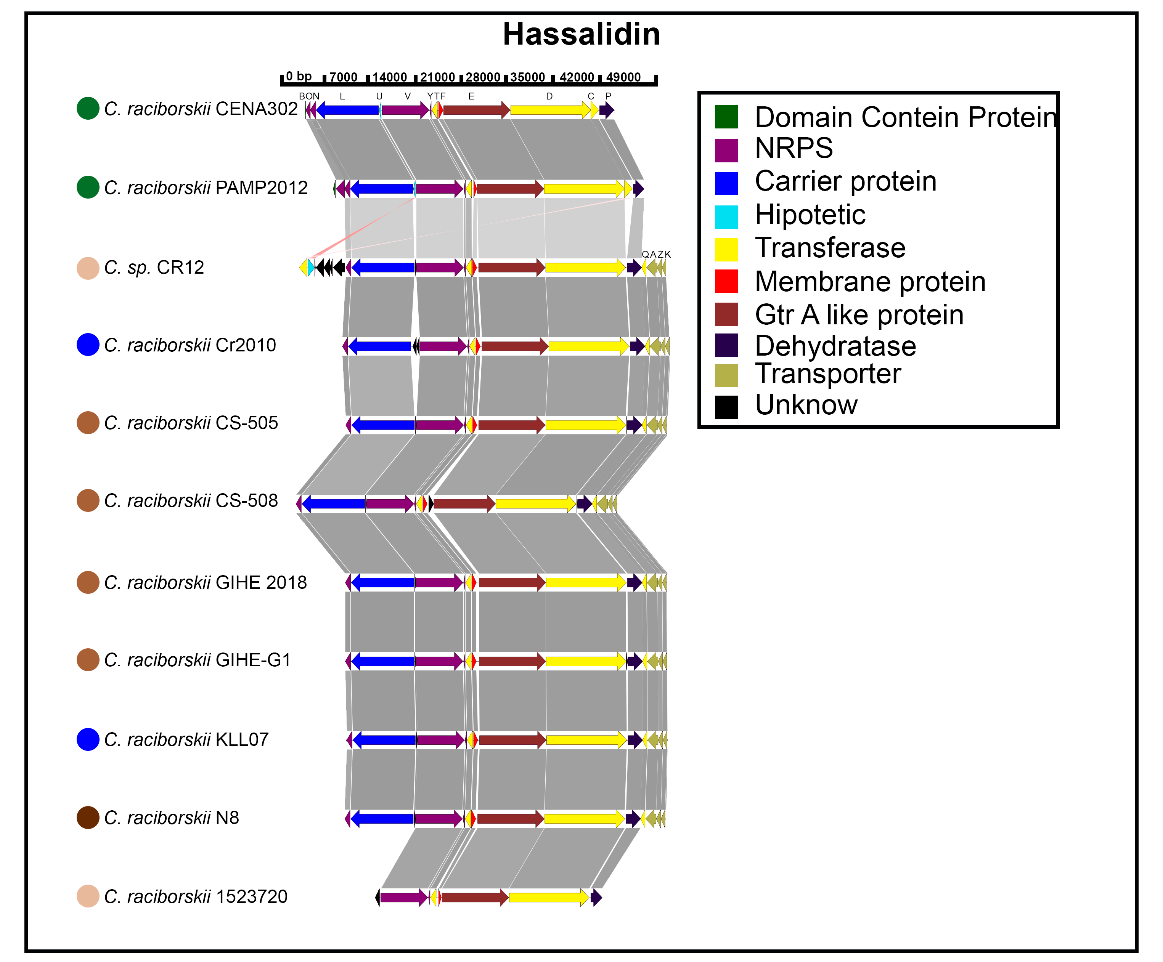

Fig. 9 Cluster de genes (sxt) saxitoxina no grupo de Cylindrospermopsis.
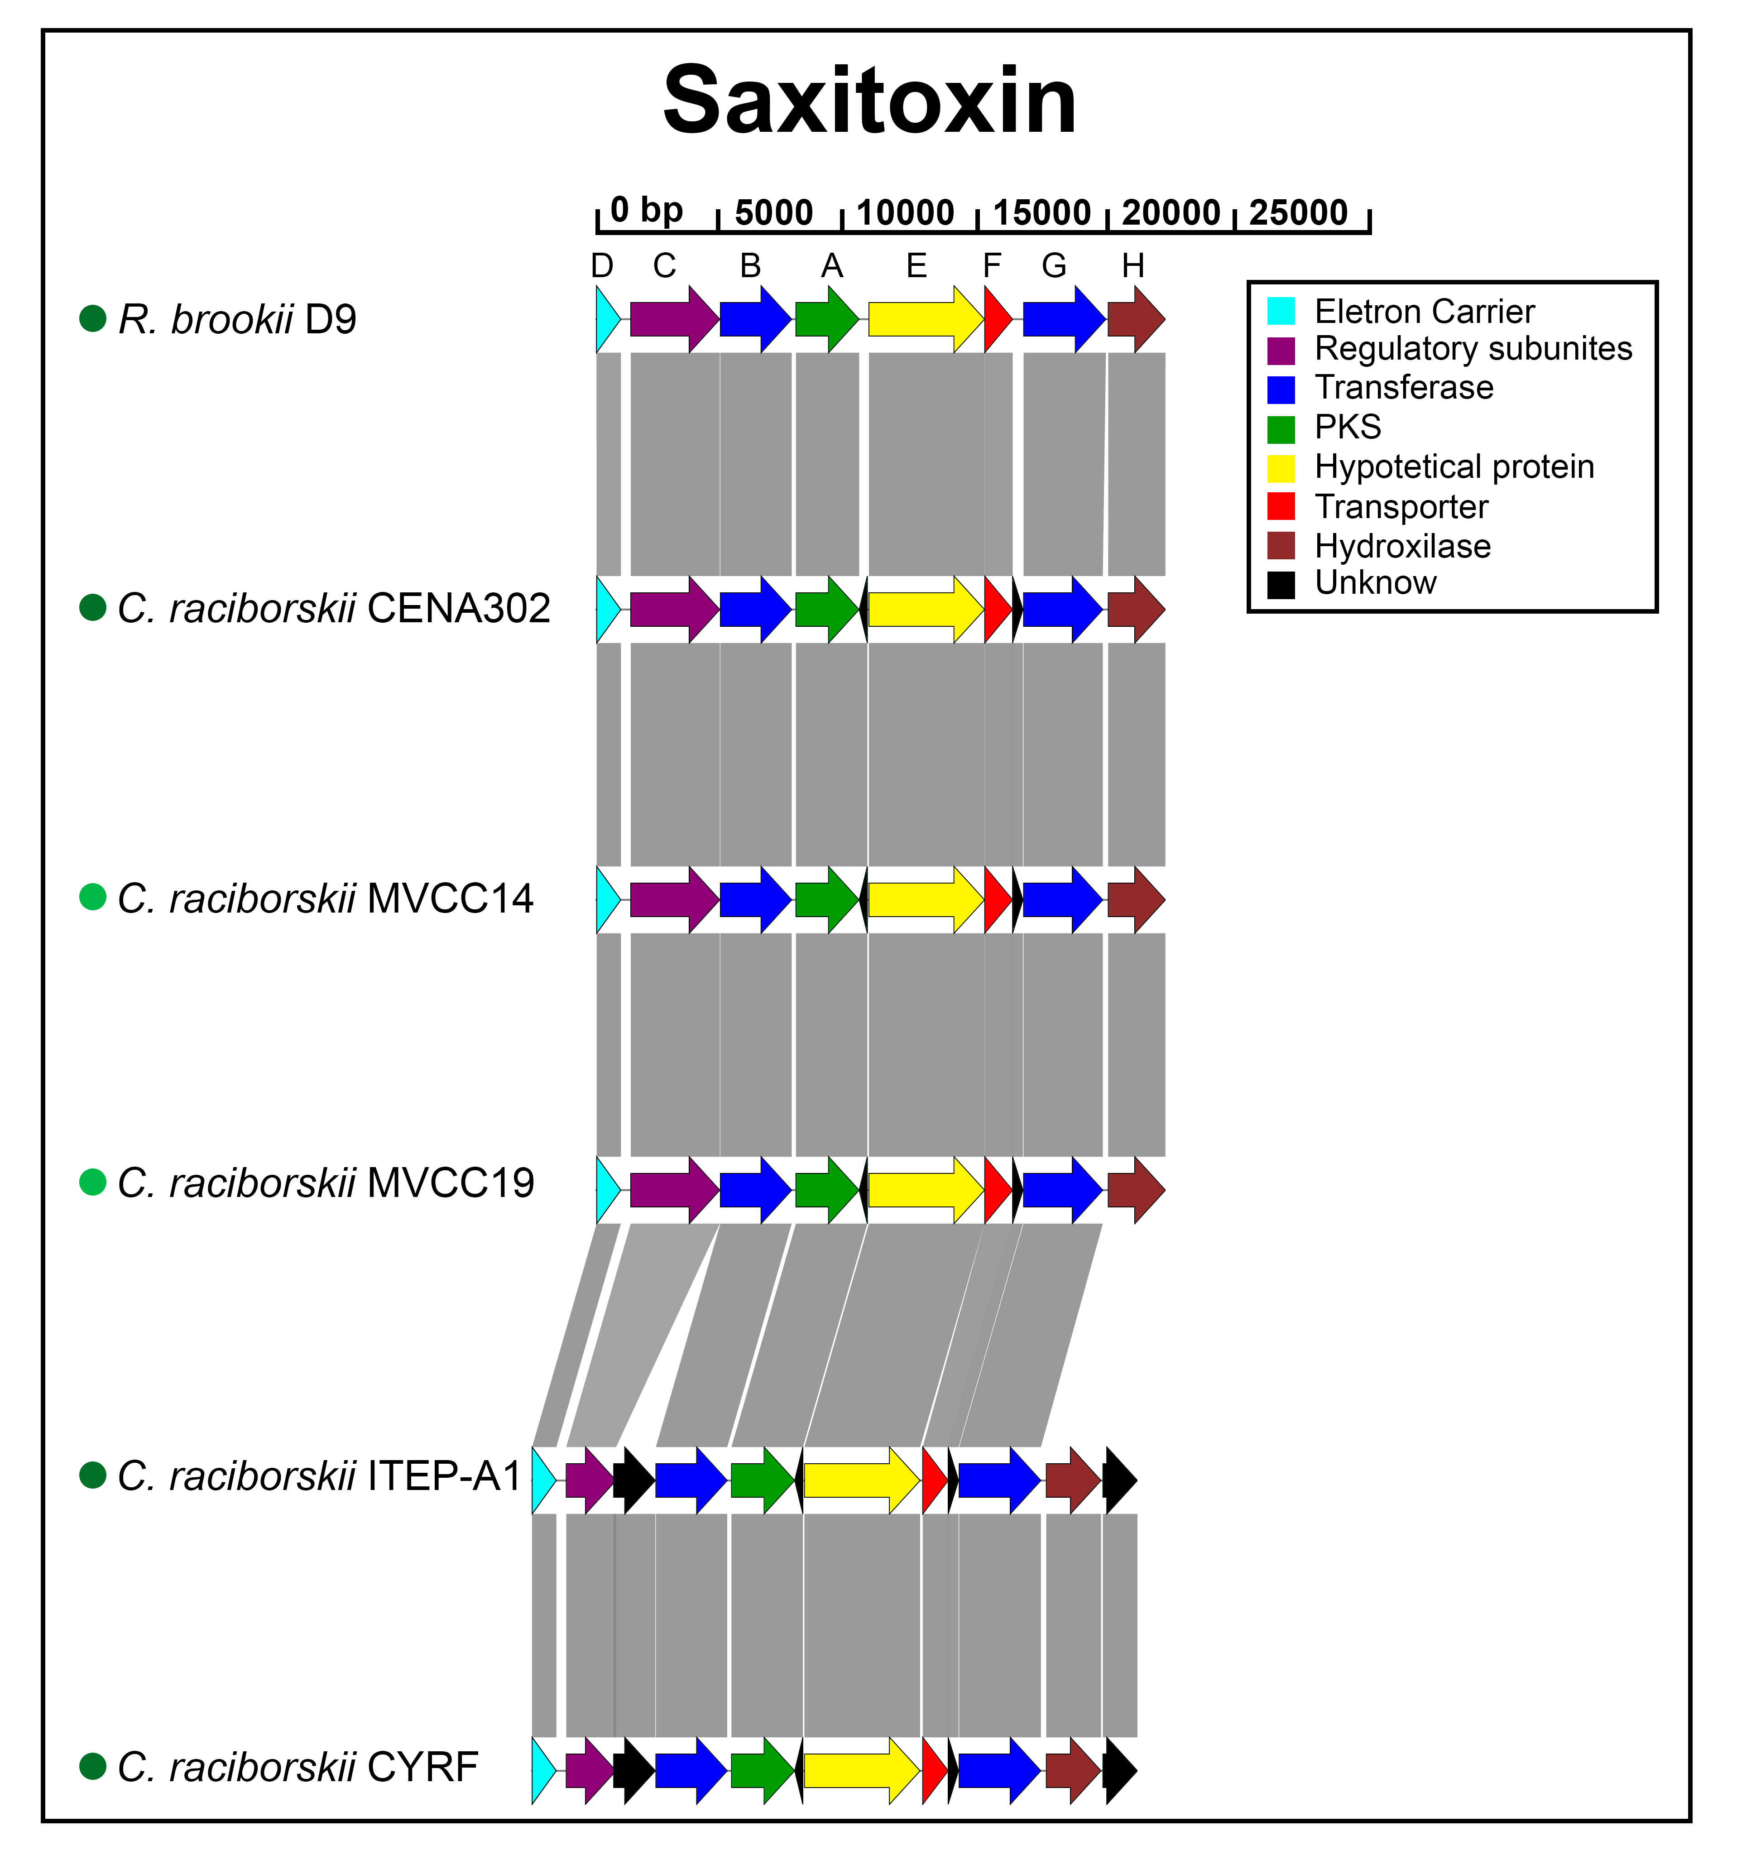

Fig. 10 Cluster de genes (sxt) saxitoxina no grupo de Sphaerospermopsis.

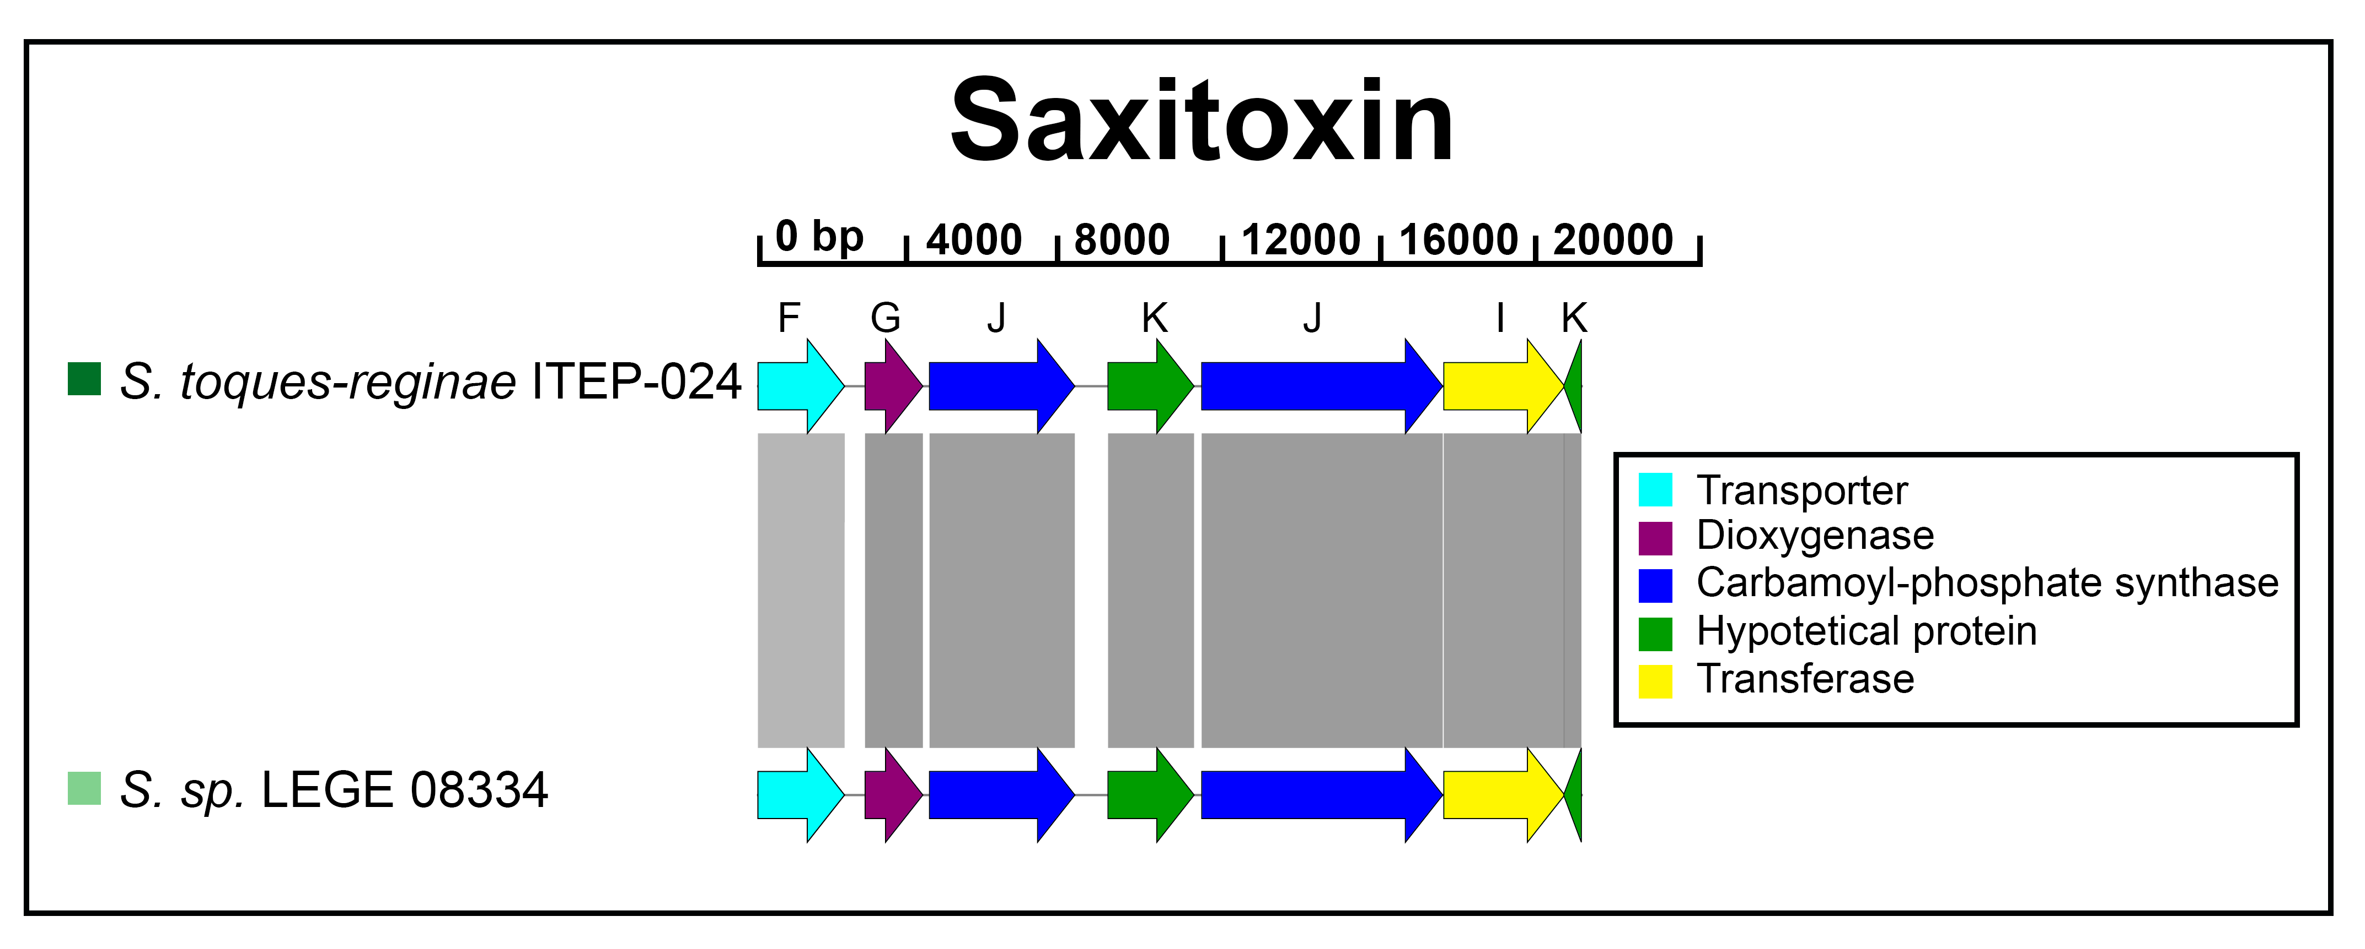
Fig. 11 Cluster de genes (cyr) cilindrospermopsina exclusivo no grupo de Cylindrospermopis.
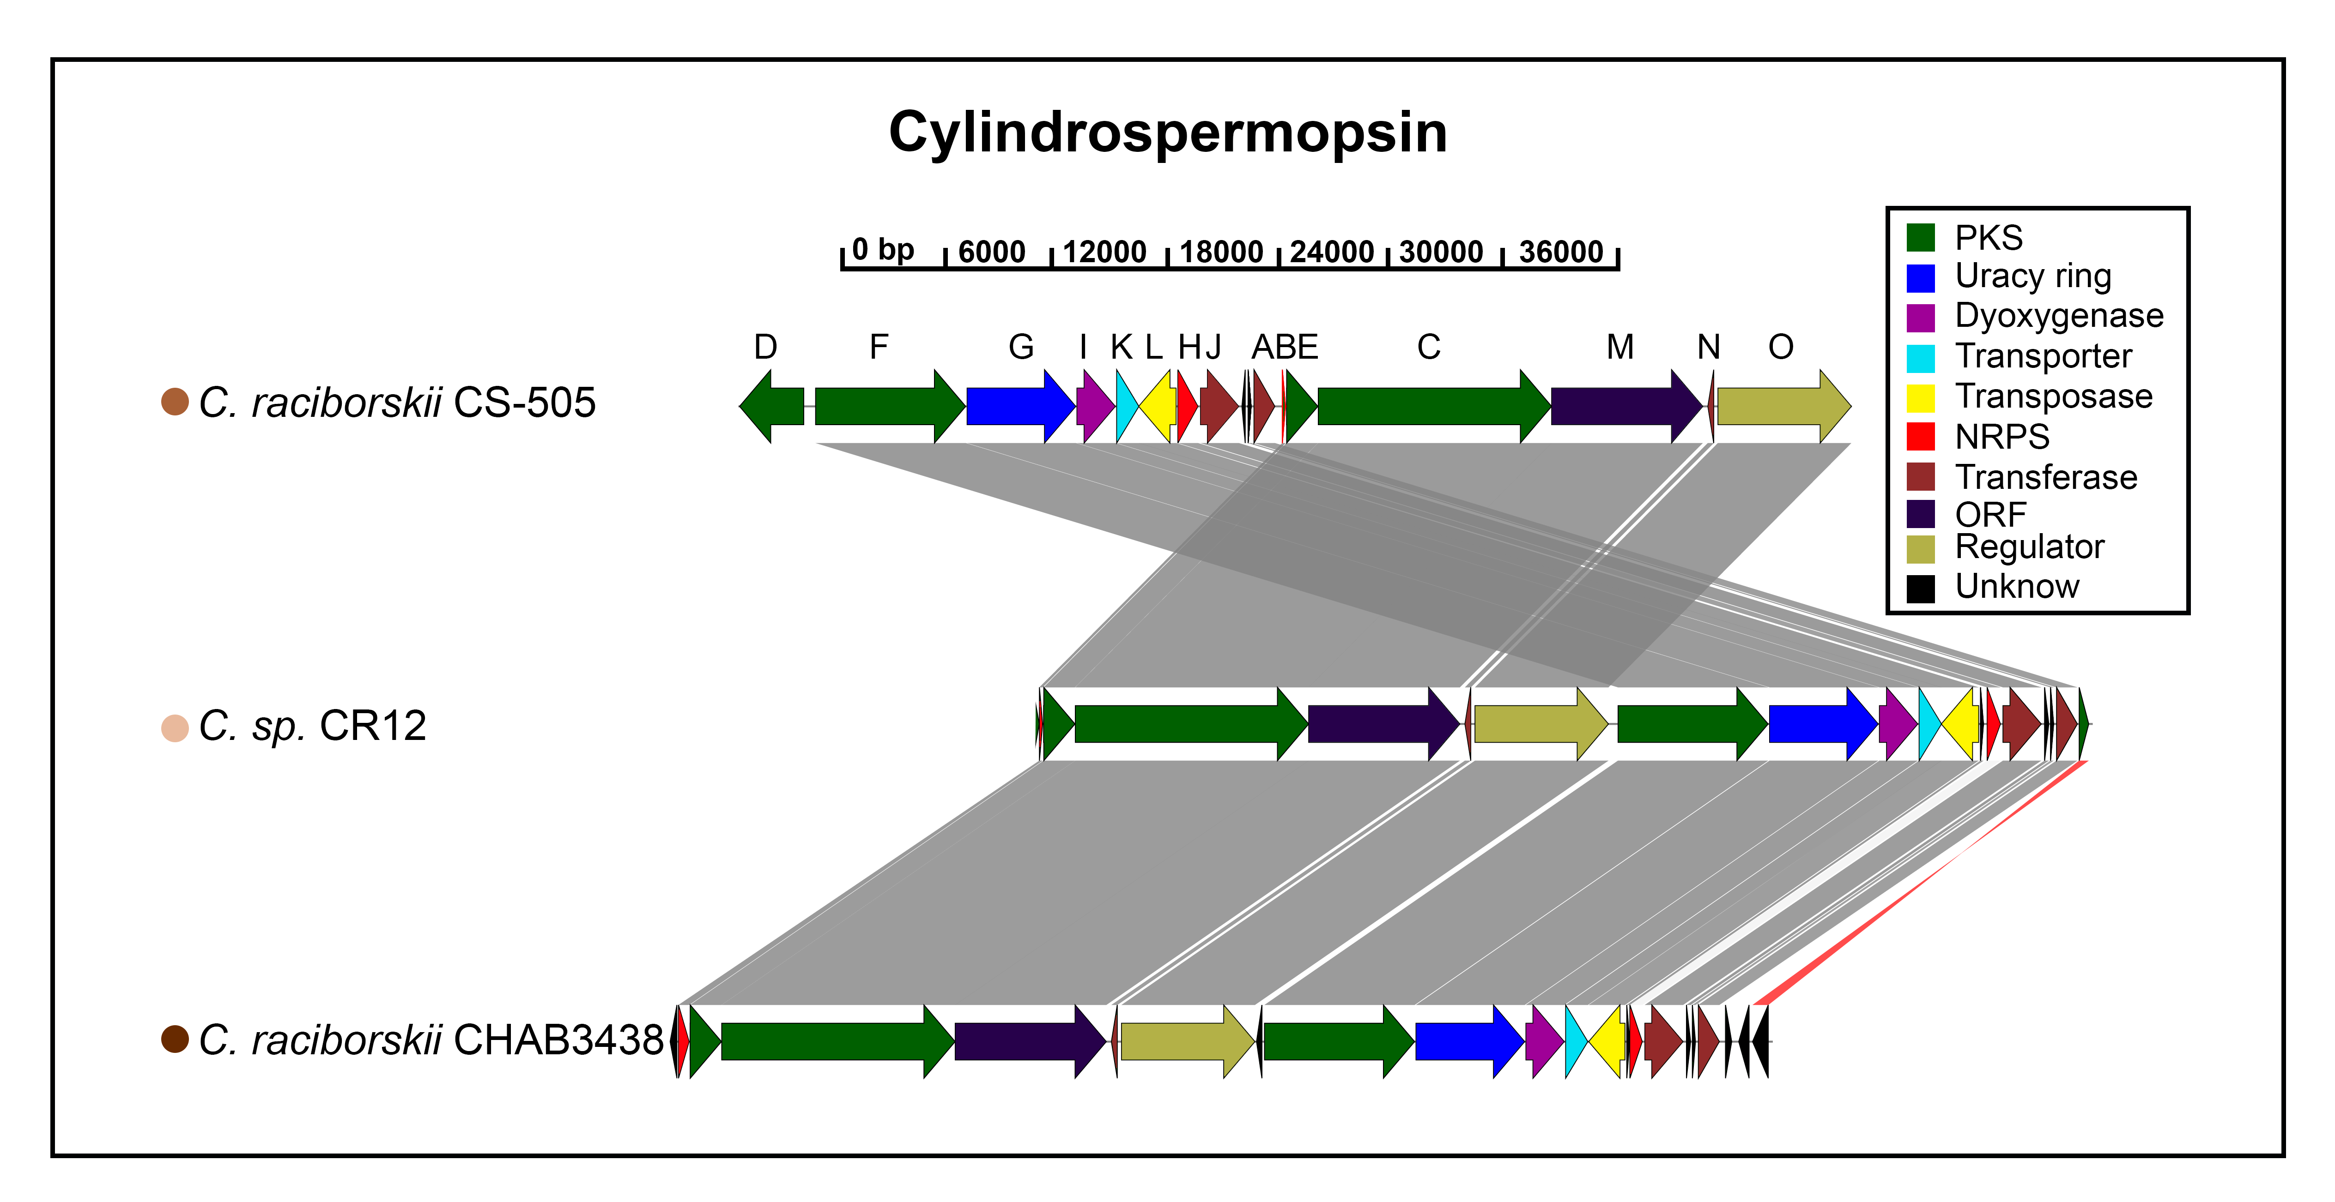

Fig. 12 Cluster de genes (apt) anabaenopeptina exclusivo no grupo de Sphaerospermopsis.
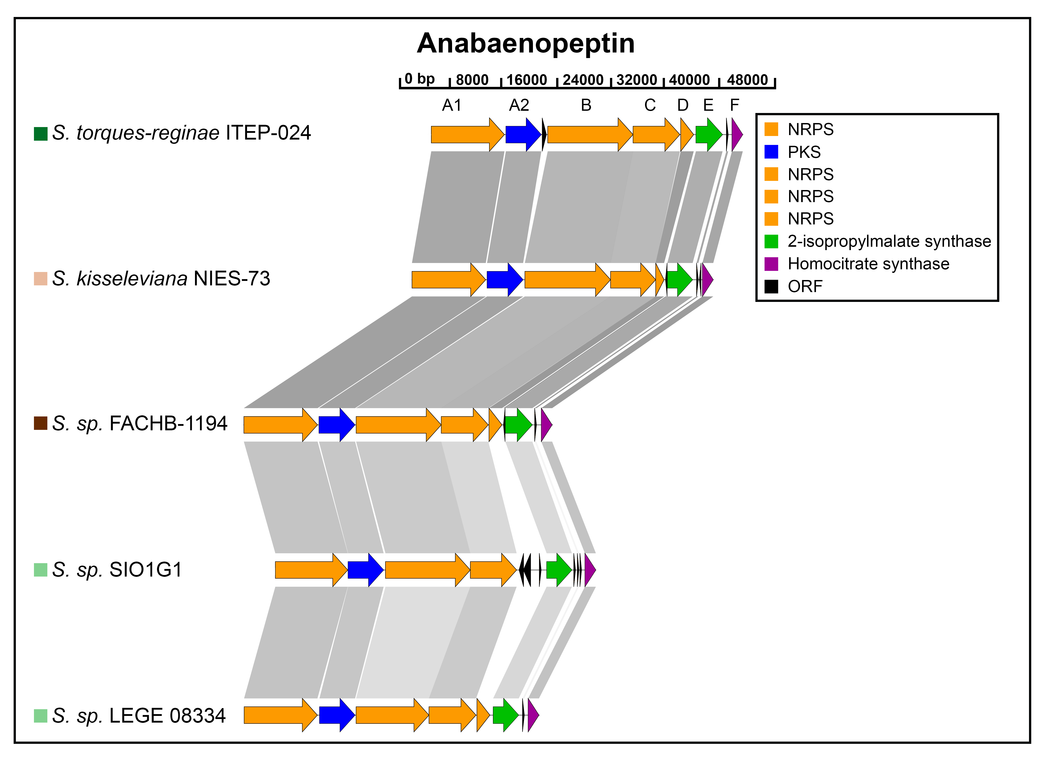

Fig. 13. Cluster de genes (sph) esfaerociclamida exclusivo no grupo de Sphaerospermopsis.

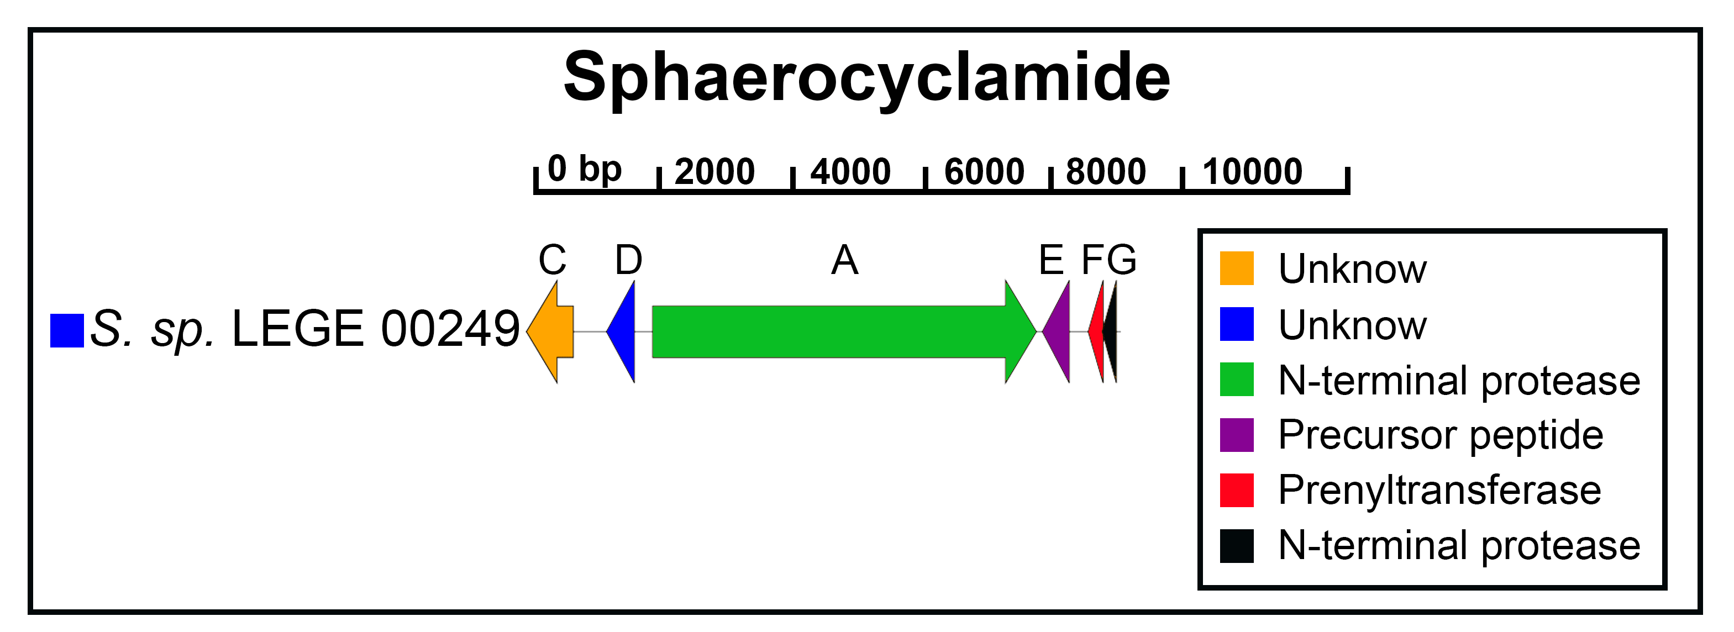
Fig. 14. Cluster de genes (noc) nocuolina, presente na linhagem Sphaerospermopsis Lege 00249.
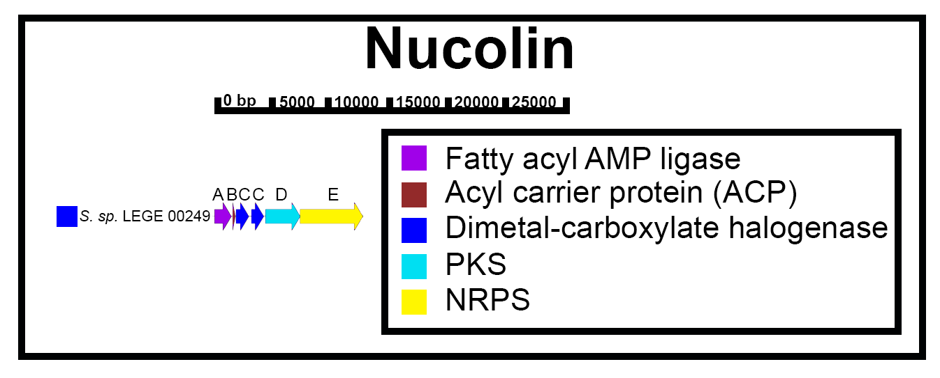

Fig. 15. Gráfico do pangenoma e do genoma central de vinte e sete linhagens de cyanobacterias. (A) Mostra a progressão do pangenoma: o eixo y indica o número de genes não redundantes e o eixo x indica o número de genomas. (B) Mostra a progressão do genoma central: o eixo y indic o número de genes presentes em todas as linhagens e o eixo x indica o número de genomas.

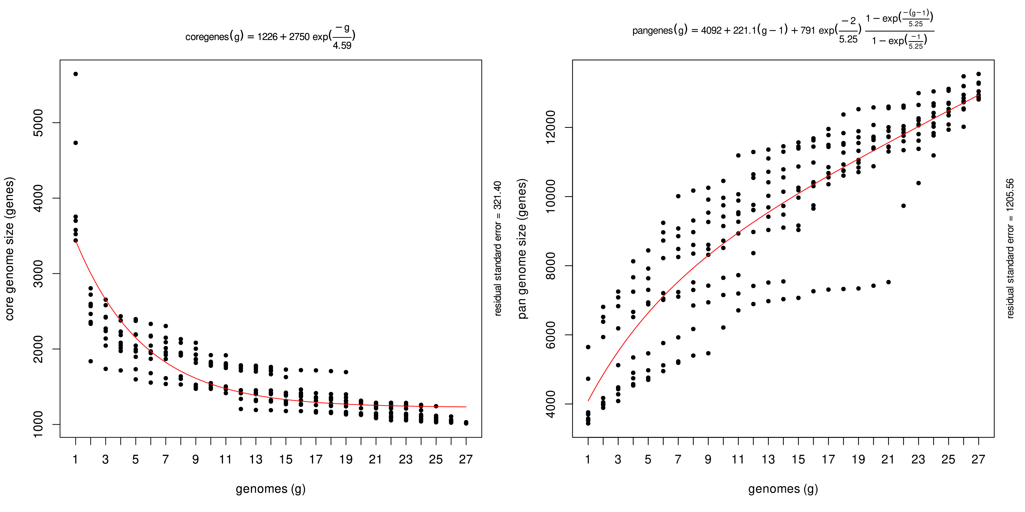

Fig. 16. Árvore pangenômica: Cálculo da identidade média de nucleotídeos entre os gêneros Cylindrospermopsis e Sphaerospermopsis, obtido por meio da ferramenta Get homologues.

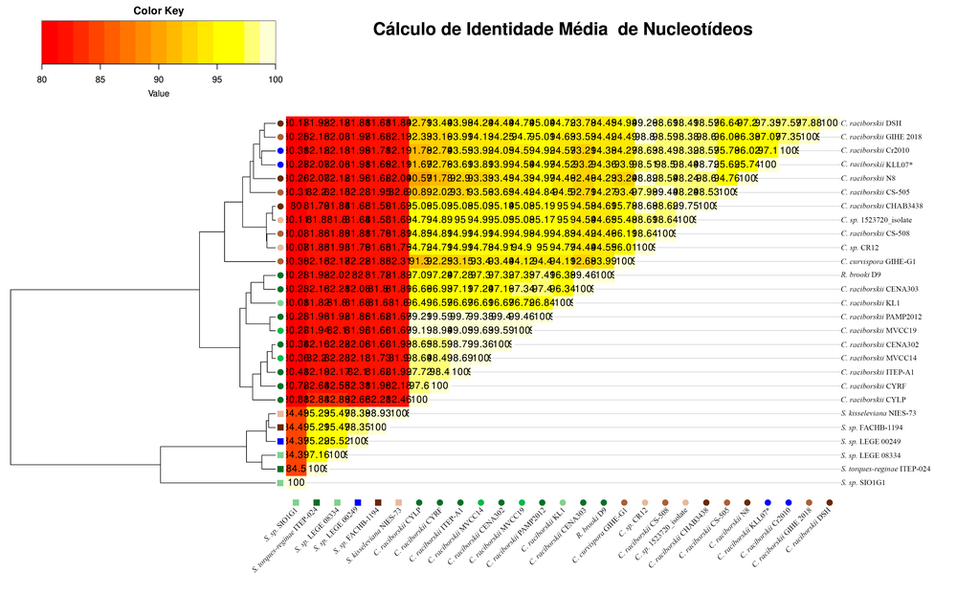

Fig. 17. Análise do atlas BLAST de 20 linhagens de Cylindrospermopsis e 1 de Raphidiopsis brookii D9, usando a linhagem KLL007 como referência.
Fig. 18. Análise do atlas BLAST de 6 linhagens de Sphaerospermopsis, usando a linhagem torques ITEP024 como referência.

Os requisitos para envio on-line e para reprodução na revista são diferentes:
- para envio on-line e revisão por pares, carregue suas figuras incorporadas neste arquivo de imagens ou separadamente como imagens de resolução baixa ou média, de forma a não sobrecarregar o sistema (.jpg, .tif, .gif ou .eps);

- para reprodução na revista, após a aceitação, será necessário fornecer arquivos .tif/.tiff de alta resolução (ou .eps para gráficos vetoriais). As resoluções mínimas são 400 d.p.i. para imagens coloridas ou em tons, e 600 d.p.i. para desenhos de linha. Recomendamos que você crie suas imagens de alta resolução primeiro, pois elas podem ser facilmente convertidas em imagens de baixa resolução para envio on-line.

